Муниципальное образовательное учреждение
Озеро Карачинская средняя общеобразовательная школа

"Человек интересной судьбы"

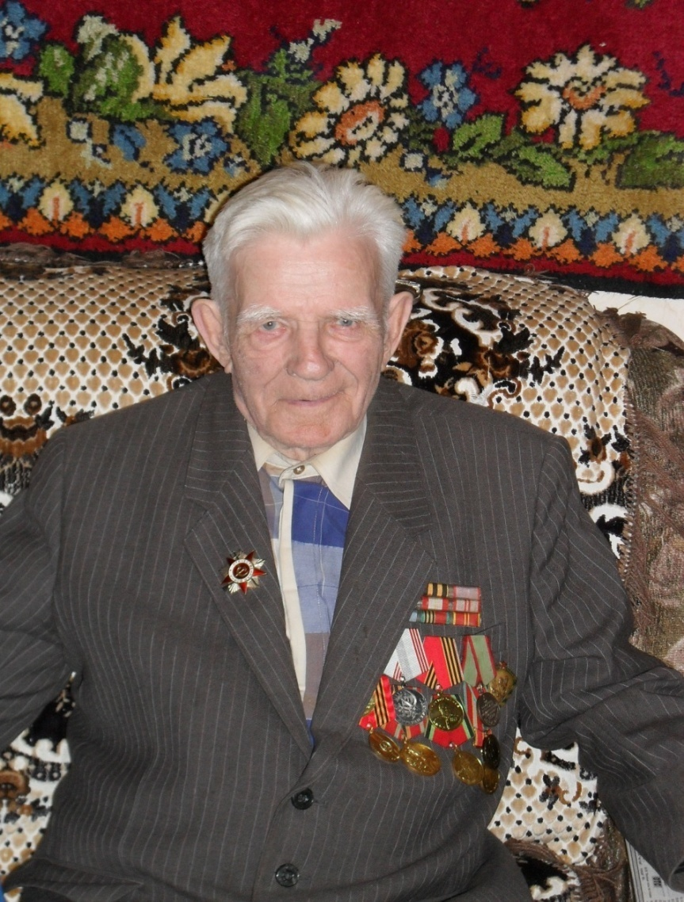
Работу выполнила
ученица 10 класса
Шмидко Алена
«Человек интересной судьбы…»
Великая Отечественная война 1941-1945 годов оставила глубокий след в душе каждого человека, принимавшего участие в ней. Она принесла страшное горе в каждую семью, оставила ничем незалечимые душевные раны. Мать сокрушалась вопросами о том, почему именно её сын должен погибнуть? Как тяжело отпускать своих близких, не зная, увидишь ли их вновь… Но отпускали, благословляя их на страшные годы сражений. Любовь к Родине, патриотизм русских людей явились основным оружием в борьбе с захватчиками. Мне очень повезло, что я смогла узнать о некоторых фактах самого кровопролитного периода истории Советского Союза не из страниц учебника, а из уст наших ветеранов, участников Великой Отечественной войны. Многих молодых ребят забрали на войну и среди них – Захар Васильевич Кузнецов. Когда его призвали, ему не было и 17.
Захар Васильевич – один из тех, кто видел войну собственными глазами. Очевидцев этих событий, к сожалению, с каждым годом становится все меньше и меньше… А сколько не вернулось домой!.. Перечень бедствий можно продолжить и дальше, но нет сил. Боль заглушает все. Тяжело читать эти строки, но еще тяжелей, пожалуй, рассказывать об этом, вспоминать вновь то, о чем хочется забыть навсегда.
Окончив начальную школу, подросток Захар Кузнецов стал подрабатывать в Новосибирском ТЮЗе, где готовил декорации и все необходимое для представлений.
Когда началась война, он поехал к сестре в деревню Назарово Венгеровского района. Там его и призвали в начале 1942 года и отправили охранять границу на Дальнем Востоке. Таким образом, два года войны Захар Васильевич провел в составе пограничных войск на Амуре, близ Хабаровска. Здесь им лично было задержано четверо нарушителей границы. Захар Васильевич вспоминает, как одним ранним утром увидел невдалеке человека и тут же бросился за ним. В сапогах бежать было тяжело, поэтому, не долго думая, молодой пограничник на ходу сбросил обувь и погнался за бандитом, которого вскоре настиг. За отличия в охране государственной границы Захар Васильевич получил медаль «Отличник - пограничник», которой очень гордится. Потом Захар Васильевич серьезно заболел, и его на время положили в госпиталь. А в это время пришел приказ о переводе части на фронт. Кузнецов Захар Васильевич был вынужден догонять своих солдат. По дороге поезд попал под обстрел, поэтому пришлось некоторое время скрываться в лесу. Встретился Захар Васильевич со своим командиром Бажовым только под Смоленском, который к тому времени был уже освобожден от немецких войск.
Следующее направление – Минск. Присоединившись ко второму Белорусскому фронту во главе с маршалом К.К.Рокоссовским, Захар Васильевич впервые, в середине 1944 года, активно участвовал в боевых действиях.
Далее часть Бацова направили в Гродно, небольшой белорусский город на границе с Польшей. Там и продолжал нести пограничную службу Захар Васильевич до окончания войны и еще восемь лет после войны. За эти послевоенные годы также были задержания нарушителей границы. Однажды, обходя свою территорию, Захар Васильевич увидел на земле свежие следы и тут же поднял тревогу. Собрался весь отряд, началась погоня. Однако искать было некого – следы оставил медведь, который, по – видимому , мимоходом забрел на контрольные полосы. А в другой раз следы действительно были человеческими. Границу попытались незаметно пересечь целая банда, которую, к счастью, вскоре поймали бдительные пограничники, среди которых был и Захар Васильевич Кузнецов.
Говоря о самом великом дне Великой Отечественной Войны – Дне Победы Захар Васильевич вспоминает, что накануне была очень тихая и спокойная ночь, а утром по радио объявили, что война окончена. Радости не было предела! Вся часть выбежала на улицу, схватила оружие и начала палить в воздух, пока не кончились патроны. Оказывается, так же было и в других городах всего СССР.
Долгожданная победа, наконец, была одержана, фашистская Германия пала. Русские победили, выдержали и выстояли под гнетом атак и сражений. В тот момент, наверное, не было человека, который бы не испытывал огромную национальную гордость за свою великую Родину.
Демобилизовавшись из армии в 1952 году, Захар Васильевич благополучно, без ранений, но со множеством наград и орденов, среди которых орден красной Звезды, медаль «За победу над Германией в Великой Отечественной Войне 1941-1945 гг.», медаль «За освобождение Варшавы» и другие, добрался до своего брата, который жил в Чанах. В это же время женился на молодой девушке родом из Алтая, которую увез с собой в Гродно, когда га время останавливался там. Кстати, с Фаиной Никифоровной они дружно живут и сейчас и уже отметили золотую свадьбу.
В 1954 году приехали на курорт «Озеро Карачи» в поисках лучших условий для жизни, так тут и остались навсегда. Фаина Никифоровна стала работать в аптеке, а Захара Васильевича выбрали парторгом, затем был избран заведующим рабочего клуба, а позже 17 лет проработал председателем сельского совета. Доработав до пенсионного возраста, ушел на заслеженный отдых.
65 лет со дня Победы. Сколько их, незабываемых дней войны. Вот всего одна страница истории. Не пересчитать русских городов, больших и малых, освобождая которые русский солдат не жалел себя. Вечная Вам Слава! Вечная память! Спасибо за то, что обеспечили нам достойное будущее!

